声明：本资料由 考试吧（Exam8.com） 收集整理，转载请注明出自 http://www.exam8.com
服务：面向较高学历人群，提供计算机类，外语类，学历类，资格类，会计类，工程类，医学类等七大类考试的全套考试信息服务及考前培训.
第二十七章 拉丁美洲
一.学习目标
知识目标：
知道拉丁美洲的位置和范围，居民构成，丰富的物产以及民族经济的发展，记住西高东低，交错分布的三种地形和主要农产品，理解拉丁美洲暖湿的气候特征及成因；了解巴西的自然环境和经济发展的特点，记住重要城市，理解亚马孙河流域热带雨林的开发与保护问题。
能力目标：
初步学会在地图上找出拉丁美洲主要岛屿、临海、海峡、河流、地形区、主要国家和首都。学会列表比较巴拿马运河与苏伊士运河的地理位置、沟通的海洋以及在缩短航程方面的作用。初步学会利用地形图和等降水量线分布图，分析安第斯山脉两侧降水差异的原因和亚马孙河水量丰富的原因。
思想品德目标：
通过学习拉丁美洲位置、地形等要素对气候植被的影响，以及热带雨林遭受破坏对世界环境的影响等内容，认识地理环境各要素之间相互影响、相互联系、相互制约的关系。

二．学习建议
1要注意本章所学的拉丁美洲也是在西半球。拉丁美洲各国在语言，文化，经济，历史发展等人文地理方面有许多共同特点，特别认真阅读书中彩色插图及其注释，有条件的还可就小专题做网上查询。
2要知道拉丁美洲与北美洲相邻合称美洲。要将北美洲和拉丁美洲进行对比，以进一步突出拉丁美洲的区域特征，为学习好本章的一些内容还可以把巴拿马运河与苏伊士运河对比，非洲的气候特征与拉丁美洲气候特征等进行对比，使地理知识更系统化。
3“亚马孙河流域的开发与保护”是重点内容之一。热带雨林对世界气候有很大影响，是具有重要意义的环境资源。
三、目标检测
（一）选择题（下列各小题的选项中，有一个是正确的，将正确选项前的字母填在题后的括号内）
A 组
1.关于拉丁美洲的叙述正确的是: ( )
A.墨西哥以南的美洲地区 B.巴拿马运河以南的美洲地区
C.美国以南的其它美洲国家和地区 D.哥伦比亚以南的美洲地区
2、关于麦哲伦海峡的叙述正确的是: ( )
A.南极洲以北、南美洲以南的海域
B.拉丁美洲最南端与南极洲之间的海峡
C.南美洲最南端与南极洲之间的海域
D.火地岛以北、南美洲大陆南端以南一段狭窄的海域
3、关于巴拿马运河的叙述正确的是: ( )
A.巴拿马运河的开凿，沟通了太平洋与大西洋，从此结束了太平洋与大西洋海上航线不相通的历史
B.巴拿马运河是北美洲与拉丁美洲的分界线
C.巴拿马运河从巴拿马国家境内通过
D巴拿马运河与京杭大运河同为大洲界线
4、.有关拉丁美洲地形的正确叙述是: ( )
A.亚马孙平原是世界上最大的平原，巴西高原是世界上面积最大的高原
B.安第斯山脉是世界上最高大的山脉
C.全洲地形自西向东为平原、高原和山脉
D.拉丁美洲地形导致河流短小，但水能丰富
5.关于拉丁美洲居民的正确叙述是: ( )
A.拉丁美洲目前居民以印第安人为主 B.拉丁美洲目前居民以混血种人为主
C.拉丁美洲原土著居民是因纽特人 D.拉丁美洲黄色人种比重最大
6、有关拉丁美洲矿产资源的正确叙述是: ( )
A.委内瑞拉石油产量和出口量居世界前列 B.巴西铜矿储量居世界第二位
C.智利铁矿储量丰富，质量好 D.牙买加的稀土矿在世界上占重要地位
7、有关拉丁美洲农牧业的正确叙述是: ( )
A.阿根廷以生产和出口水稻著名 B.墨西哥是玉米的故乡，玉米产量居世界第一位
C.阿根廷牛肉出口量居世界第一位D.古巴蔗糖产量居世界第一位
8.有关巴西的正确叙述是: ( )
A.巴西是拉丁美洲面积最大，人口最多的国家，巴西人口集中分布在东北部
9.关于亚马孙森林的正确叙述是: ( )
A.亚马孙原始森林是世界上最大的热带森林，亚马孙原始森林产生的氧气占全地球的1/3，被称为 "地球之肺"，仅此一条，就足以说明对它必须加以保护，保护它就是保护地球，就是保护人类自己。
B.亚马孙的原始森林是可以不停地砍伐的，因为它可以自身恢复，长出新的森林
C.可以将亚马孙的原始森林改变成良田，以解决几亿人的吃饭问题
D.亚马孙原始森林地区是拉丁美洲唯一的热带雨林
B 组
1、以下叙述正确的是: ( )
A.赤道穿过北美洲 B. 赤道穿过中美洲
C.赤道穿过拉丁美洲 D.赤道是南美洲和北美洲的分界线
2、以下叙述正确的是: ( )
A.北回归线穿过南美洲 B. 北回归线穿过拉丁美洲
C.北回归线穿过中美洲 D.北回归线是拉美热带和温带作物的分界线
3、以下叙述正确的有: ( )
A.加勒比海是属于太平洋的海 B.加勒比海是属于大西洋的海
C.西印度群岛是属于太平洋上的岛屿
D.古巴、巴西都是加勒比海沿岸的国家
4关于拉丁美洲国家的正确叙述是: ( )
A.面积最大的国家是巴西 B.国土最狭长的国家是阿根廷
C.位于拉丁美洲最北部的国家是巴拿马
D.位于赤道上的国家是巴西、厄瓜多尔、秘鲁
5.巴西产量和出口都居世界前列的矿产是: ( )
A.铁矿和锰矿 B.铜矿和硝石 C.石油和天然气 D.黄金和白银
（二）．综合题
A 组
1.读图1，完成下列要求：
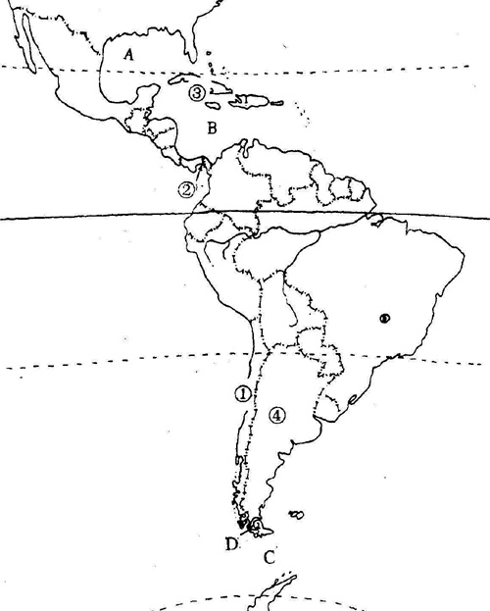
图1
⑤
德雷克海峡

- 在图中填注太平洋、大西洋、北美洲、南美洲。
- 标注出赤道、北回归线、南回归线极其纬度位置。
- A__________湾，B__________海。D__________海峡，②__________运河，③__________国 ④__________国。 ⑤________高原。
B 组
2.读图2，完成下列要求（参照拉丁美洲地形图和气候图）：
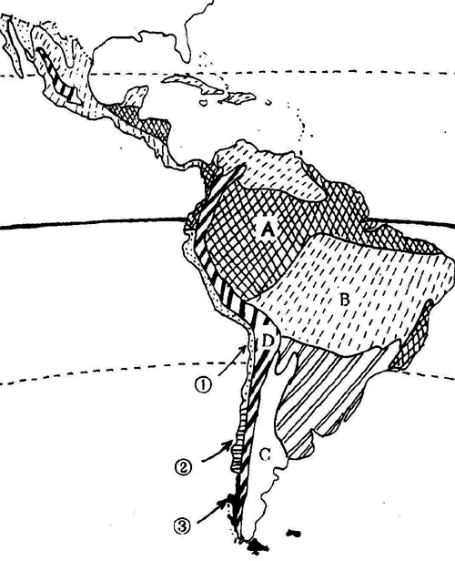
图2

(1)填表
图中字母 | 代表的气候类型 | 主要分布地形区 | 自然景观
A | 热带雨林气候 |  | 树木繁茂，成层分布，终年常绿
B |  | 巴西高原 | 高草稀树，分干湿季节
D |  | 安第斯山 | 植被垂直分布明显
（2）由图中提供的信息可知，拉丁美洲的气候以__________为主要特征。
（3）大洲的西海岸自低纬向高纬依次分布着①热带沙漠气候②地中海气候③温带海洋气候。请观察图，结合地形分布，说出为什么这三种气候类型只分布在沿海狭长的地段？______________________ _
_________________________________________________________。

